GIẢI BÀI TOÁN ĐIỆN XOAY CHIỀU BẰNG CÁCH DÙNG
GIẢN ĐỒ VÉCTƠ
R
L
C
A. CÁCH VẼ GIẢN ĐỒ VÉC TƠ:
I.Xét mạch R,L,C ghép nối tiếp như hình vẽ 1.
Vì R,L,C ghép nối tiếp nên ta có: i_{R} = i_{L} =i_{C} =i do vậy việc so sánh pha dao động giữa hiệu điện thế hai đầu các phần tử với dòng điện chạy qua nó cũng chính là so sánh pha dao động của chúng với dòng điện chạy trong mạch chính. Vì lí do đó trục pha trong giản đồ Frexnel ta chọn là trục dòng điện. Các véc tơ biểu diễn dao động của các hiệu điện thế hai đầu các phần tử và hai đầu mạch điện biểu diễn trên trục pha thông qua quan hệ của nó với



cường độ dòng điện.
Hình vẽ 2
Ta có:
+ u_{R} cùng pha với i nên cùng phương cùng chiều với trục i(Trùng với i)
+ u_{L} nhanh pha 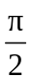 so với i nên vuông góc với Trục i và hướng lên(Chiều dương là chiều ngược chiều kim đồng hồ)
+u_{C} chậm pha so với i nên vuông góc với trục i và hướng xuống
Khi này hiệu điện thế hai đầu đoạn mạch là: 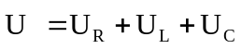
Để thu được một giãn đồ véc tơ gọn và dễ nhìn nhất ta không nên
dùng quy tắc hình bình hành mà nên dùng quy tắc đa giác.

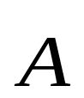
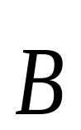
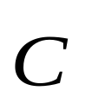
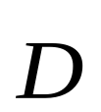
Hình 3
Quy tắc đó được hiểu như sau:
Xét tổng véc tơ: 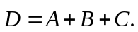 Từ điểm ngọn của véc tơ ta vẽ nối tiếp véc tơ 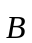(gốc của trùng với ngọn của ). Từ ngọn của véc tơ vẽ nối tiếp véc tơ 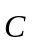. Véc tơ tổng 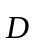 có gốc là gốc của và có ngọn là ngọn của véc tơ cuối cùng (Hình vẽ 3)

Vận dụng quy tắc vẽ này ta bắt đầu vẽ cho bài toán mạch điện.

1. Trường hợp 1: (U_{L} > U_{C})
- Đầu tiên vẽ véc tơ 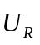, tiếp đến là cuối cùng là . Nối gốc của với ngọn của ta được véc tơ như hình 4a.(Hình 4b vẽ theo cách dùng HBH như SGK)


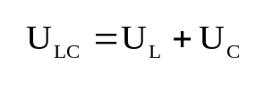
U_{L} - U_{C}
U_{L} - U_{C}
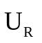


Vẽ theo quy tắc đa giác
Vẽ theo quy tắc hình bình hành


U_{L} - U_{C}
U_{L} - U_{C}
U_{L} - U_{C}
Vẽ theo quy tắc hình bình hành
Vẽ theo quy tắc hình bình hành

Khi cần biểu diễn

Vẽ theo quy tắc đa giác

Khi cần biểu diễn 

U_{L} - U_{C}

Vẽ theo quy tắc đa giác

2. Trường hợp 2 U_{L} < U_{C}
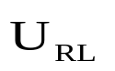

Làm lần lượt như trường hợp 1 ta được các giản đồ thu gọn tương ứng là
U_{L} - U_{C}
U_{L} - U_{C}
U_{L} - U_{C}

U_{L} - U_{C}

U_{L} - U_{C}

U_{L} - U_{C}

II. Trường hợp đặc biệt - Cuộn cảm có điện trở thuần r (hình 9)
R
L,r
C
Vẽ theo đúng quy tắc và lần lượt từ

, đến 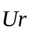, đến 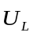, đến 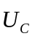

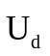
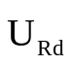
U_{L} - U_{C}
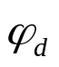
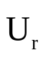

U_{L} - U_{C}
U_{L} - U_{C}

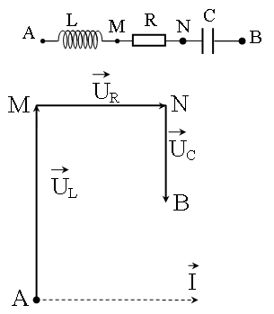
III. PHƯƠNG PHÁP GIẢN ĐỒ VECTƠ TRƯỢT
*Chọn ngang là trục dũng điện.
*Chọn điểm đầu mạch (A) làm gốc.
*Vẽ lần lượt các véc-tơ biểu diễn các điện áp, lần lượt từ A sang B nối đuôi nhau theo nguyên tắc:
+ L - lờn.
+ C – xuống.
+ R – ngang.
Độ dài các véc-tơ tỉ lệ với các giá trị hiệu dụng tương ứng.
*Nối các điểm trên giản đồ có liên quan đến dữ kiện của bài toán.
*Biểu diễn các số liệu lên giản đồ.
*Dựa vào các hệ thức lượng trong tam giác để tỡm cỏc điện áp hoặc góc chưa biết.

B. BÀI TẬP.
Bài 1.Cho mạch điện xoay chiều như hình vẽ, cuộn dây thuần cảm có độ tự cảm L, tụ điện có điện dung C, điện trở có giá trị R. Hai đầu A,B duy trì một hiệu điện thế u = 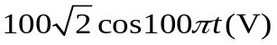. Cường độ dòng điện chạy trong mạch có giá trị hiệu dụng là; 0,5A. Biết hiệu điện thế giữa hai điểm A,M sớm pha hơn dòng điện một góc 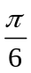 Rad; Hiệu điện thế giữa hai điểm M và B chậm pha hơn hiệu điện thế giữa A và B một góc Rad
R
L
C
A
M
B
a. Tìm R,C?
b. Viết biểu thức cường độ dòng điện trong mạch?
c. Viết biểu thức hiệu điện thế giữa hai điểm A và M?
Giải:
Chọn trục dòng điện làm trục chuẩn. Theo bài ra u_{AM} sớm pha so với cường độ dòng điện. u_{MB} chậm pha hơn u_{AB} một góc , mà u_{MB} lại chậm pha so với i một góc 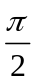 nên u_{AB} chậm pha 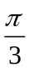 so với dòng điện.
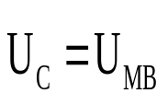
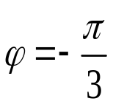


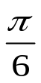
Vậy ta có giản đồ vecto sau biểu diện phương trình: 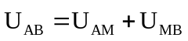
U_{L} - U_{C}
Từ giãn đồ vec to ta có:
U_{AM} = U_{AB}.tg=100/(V)
U_{MB} = U_{C} = U_{AM}/sin = 200/ (V)
U_{R} = U_{AM}.cos = 50 (V)

a. Tìm R,C?
R = U_{R}/I = 50/0,5 = 100;
C = 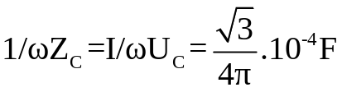
b. Viết phương trình i? i = I₀cos(100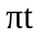 +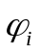 )
Trong đó: I₀ = I. =0,5(A); =-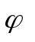=(Rad). Vậy i = 0,5cos(100 + ) (A)
c.Viết phương trình u_{AM}?
U_{AM} = U_{0AM}cos(100+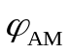 )
Trong đó: U_{0AM} =U_{AM}=100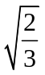(V); =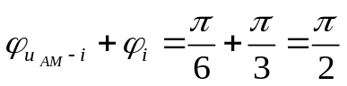 (Rad).
Vậy: U_{AM} = 100cos(100+ )(V)
Bài tương tự: Cho mạch điện như hình vẽ. u = 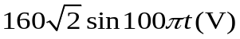. Ampe kế chỉ 1A và i nhanh pha hơn hiệu điện thế hai đầu A,B một góc Rad. Vôn kế chỉ 120v và u_{V} nhanh pha so với i trong mạch.
R
L,r
C
A
N
B
A
V
- Tính R, L, C, r. cho các dụng cụ đo là lí tưởng.
- Viết phương trình hiệu điện thế hai đầu A,N và N,B.

Bài 2: Cho mạch điện xoay chiều như hình vẽ. Hiệu điện thế hai đầu
R₁
L
C
A
N
B
M
R₂
có tần số f = 100Hz và giá trị hiệu dụng U không đổi.
1./Mắc vào M,N ampe kế có điện trở rất nhỏ thì pe kế chỉ I = 0,3A. Dòng điện trong mạch lệch pha 60⁰ so với u_{AB}, Công suất toả nhiệt trong mạch là P = 18W. Tìm R₁, L, U
2./ Mắc vôn kế có điện trở rất lớn vào M,N thay cho Ampeke thì vôn kế chỉ 60V đồng thời hiệu điện thế trên vôn kế chậm pha 60⁰ so với u_{AB}. Tìm R₂, C?
R₁
L
A
B
Giải:
1. Mắc Am pe kế vào M,N ta có mạch
Áp dụng công thức tính công suất: P = UIcos suy ra: U = P/ Icos
Thay số ta được: U = 120V.
Lại có P = I²R₁ suy ra R₁ = P/I².
Thay số ta được: R₁ = 200
Từ i lệch pha so với u_{AB} 60⁰ và mạch chỉ có R,L nên i nhanh pha so với u vậy ta có
2.Mắc vôn kế có điện trở rất lớn vào M,N ta có mạch như hình vẽ:
R₁
L
A
M
R₂
B
V
C

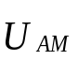
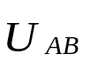
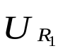
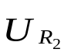
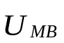
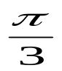
Vì R₁, L không đổi nên góc lệch pha của u_{AM} so với i trong mạch vẫn không đổi so với khi chưa mắc vôn kế vào M,N vậy: u_{AM} nhanh pha so với i một góc 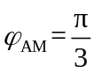. Cũng từ giả thiết hiệu điện thế hai đầu vôn kế u_{MB} trể pha một góc 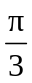 so với u_{AB}. Tù đó ta có giãn đồ véc tơ sau biểu diễn phương trình véc tơ: 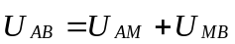
O

Từ giãn đồ véc tơ ta có: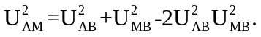cos thay số ta được U_{AM} = 60V. áp dụng định luật ôm cho đoạn mạch AM ta có: I = U_{AM}/Z_{AM} = 0,15A.
Với đoạn MB Có Z_{MB}= 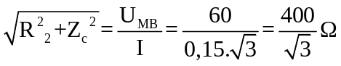(1)
Với toàn mạch ta có: 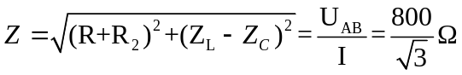(2)
Giải hệ phương trình (1) và (2) ta được R₂=200; Z_{C} = 200/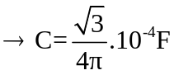
Bài 3.Cho mạch điện R,L,C mắc nối tiếp như hình vẽ trong đó u_{AB} =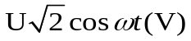.
+ Khi L = L₁ = 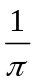(H) thì i sớm pha 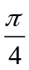 so với u_{AB}
+ Khi L = L₂ = 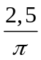(H) thì U_{L} đạt cực đại
R
L
C
A
B
1. Biết C = 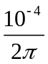F tính R, Z_{C}
2. Biết hiệu điện thế hai đầu cuộn cảm đạt cực đại = 200V. Xác định hđt hiệu dụng ở hai đầu đoạn mạch
Giải:
Ta có: góc lệch pha của u đối với i là 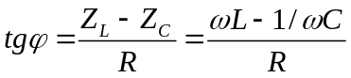(1);
khi U_{L}Cực đại ta có: 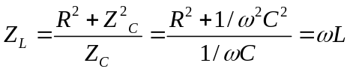(2) và hiệu điện thế cực đại ha đầu cuộn
dây là: 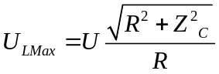(3).
1./tính R, Z_{C}?
Thay số giải hệ phương trình (1),(2) với ẩn là R và 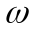.
2./ Thay U_{LMAX} và các đại lượng đã tìm được ở câu 1 vào 3 ta tìm được U.
Chứng minh (2) và (3).
Ta có giãn đồ véc tơ sau biểu diễn phương trình véc tơ: 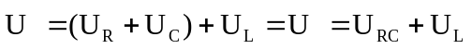
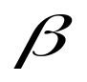
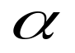
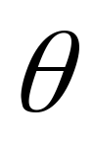
Từ giãn đồ véc tơ, áp dụng định lí hàm số sin cho tam giác OMN ta được;
U_{L} - U_{C}
O
N
M
H
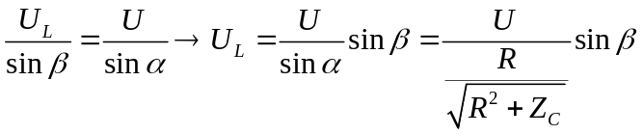
Từ (4) ta thấy vì U, R, Z_{C} = sonst nên U_{L} biến thiên theo sin
Ta có: U_{L} max khi sin = 1 suy ra =90⁰.
Vậy khi U_{L}Max thì ta có:

(đccm (3))

Tam giác MON vuông và vuông tại O nên

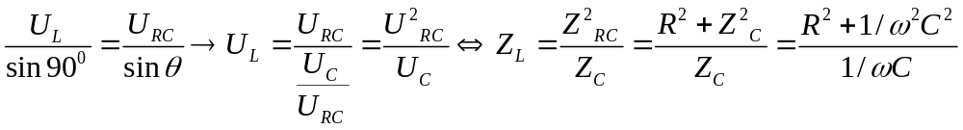(đccm 2)
Bài 4: Đặt điện áp u = 2202cos100t (V) vào hai đầu đoạn mạch AB gồm hai đoạn mạch AM và MB mắc nối tiếp. Đoạn AM gồm cuộn cảm thuần L mắc nối tiếp với điện trở thuần R, đoạn MB chỉ có tụ điện C. Biết điện áp giữa hai đầu đoạn mạch AM và điện áp giữa hai đầu đoạn mạch MB có giá trị hiệu dụng bằng nhau nhưng lệch pha nhau 2/3. Điện áp hiệu dụng giữa hai đầu đoạn mạch AM bằng
A. 220√2 V. | B. 220/√3 V. | C. 220 V. | D. 110 V.
Giải:
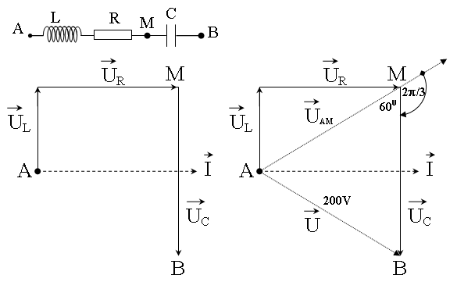
Bài 5: Đoạn mạch điện xoay chiều gồm điện trở thuần 30 () mắc nối tiếp với cuộn dõy. Điện áp hiệu dụng ở hai đầu cuộn dây là 120 V. Dũng điện trong mạch lệch pha /6 so với điện áp hai đầu đoạn mạch và lệch pha /3 so với điện áp hai đầu cuộn dây. Cường độ hiệu dụng dũng qua mạch bằng
A. 3√3 (A). | B. 3 (A). | C. 4 (A). | D. √2 (A).
Giải:
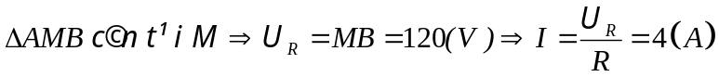
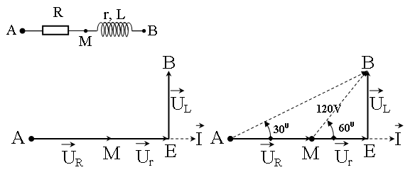
Bài 6: Đặt điện áp xoay chiều u = 120√6cosωt (V) vào hai đầu đoạn mạch AB gồm hai đoạn mạch AM và MB mắc nối tiếp. Đoạn AM là cuộn dây có điện trở thuần r và có độ tự cảm L, đoạn MB gồm điện trở thuần R mắc nối tiếp với tụ điện C. Điện áp hiệu dụng trên đoạn MB gấp đôi điện áp hiệu dụng trên R và cường độ hiệu dụng của dũng điện trong mạch là 0,5 A. Điện áp trên đoạn MB lệch pha so với điện áp hai đầu đoạn mạch là π/2. Cụng suất tiờu thụ toàn mạch là
A. 150 W. | B. 20 W. | C. 90 W. | D. 100 W.
Giải:
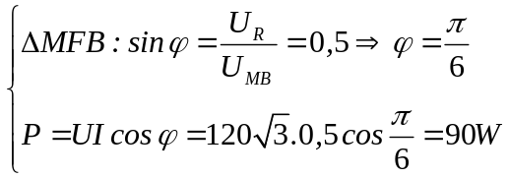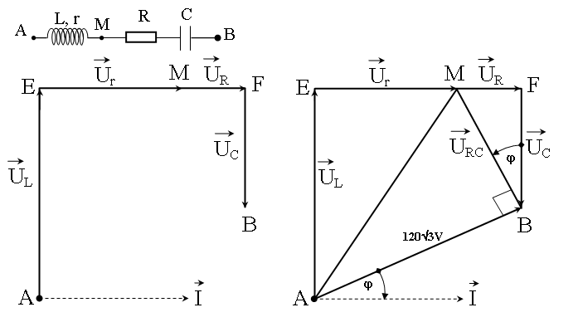
Bài 7: Đặt điện áp xoay chiều tần số 50 Hz vào hai đầu đoạn mạch AB gồm hai đoạn mạch AM và MB mắc nối tiếp. Đoạn AM gồm điện trở thuần R = 100√3 Ω mắc nối tiếp với cuộn cảm thuần có độ tự cảm L, đoạn MB chỉ có tụ điện có điện dung C = 0,05/π (mF). Biết điện áp giữa hai đầu đoạn mạch MB và điện áp giữa hai đầu đoạn mạch AB lệch pha nhau π/3. Giỏ trị L bằng
A. 2/π (H). | B. 1/π (H). | C. √3/π (H). | D. 3/π (H).
Giải:
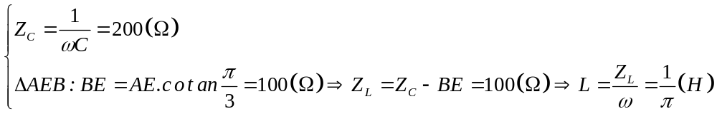
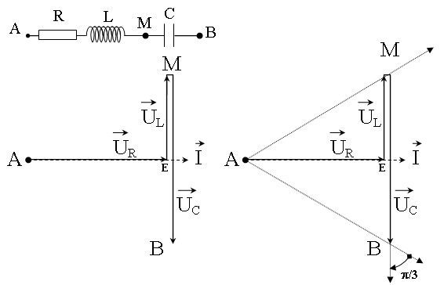
Bài 8:: Trên đoạn mạch xoay chiều không phân nhánh có bốn điểm theo đúng thứ tự A, M, N và B. Giữa hai điểm A và M chỉ có điện trở thuần, giữa hai điểm M và N chỉ có tụ điện, giữa hai điểm N và B chỉ có cuộn cảm. Đặt vào hai đầu đoạn mạch một điện áp xoay chiều 240V – 50 Hz thỡ u_{MB} và u_{AM} lệch pha nhau /3, u_{AB} và u_{MB} lệch pha nhau /6. Điện áp hiệu dụng trên R là
A. 80 (V). | B. 60 (V). | C. 80√3 (V). | D. 60√3 (V).
Giải: Vẽ mạch điện và vẽ giản đồ véc-tơ.
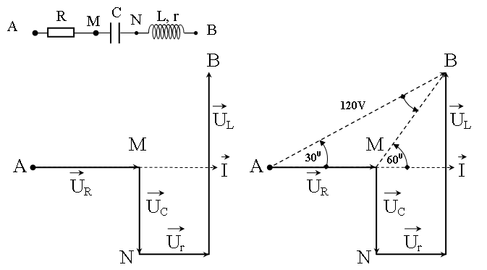
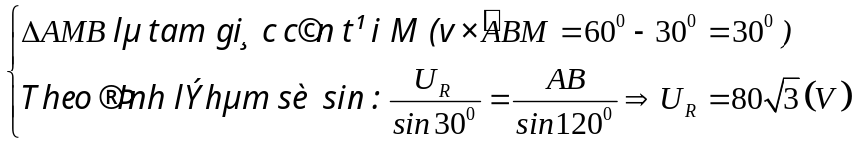
Bài 10: Một mạch điện xoay chiều nối tiếp gồm tụ điện có điện dung C, điện trở thuần R và cuộn dây có độ tự cảm L có điện trở thuần r. Dùng vôn kế có điện trở rất lớn lần lượt đo hai đầu điện trở, hai đầu cuộn dây và hai đầu đoạn mạch thỡ số chỉ lần lượt là 50 V, 302 V và 80 V. Biết điện áp tức thời trên cuộn dây sớm pha hơn dũng điện là /4. Điện áp hiệu dụng trên tụ là
A. 30 V. | B. 30√2 V. | C. 60 V. | D. 20 V.
Giải:
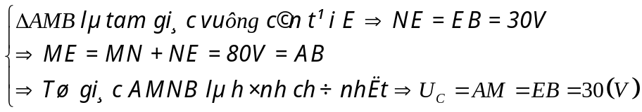
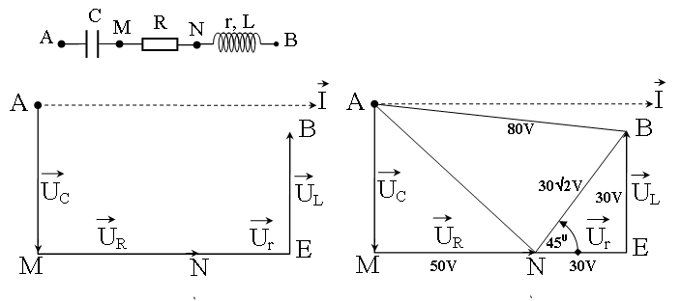
Bài 11: Trên đoạn mạch xoay chiều không phân nhánh có bốn điểm theo đúng thứ tự A, M, N và B. Giữa hai điểm A và M chỉ có điện trở thuần, giữa hai điểm M và N chỉ có cuộn dây, giữa 2 điểm N và B chỉ có tụ điện. Đặt vào hai đầu đoạn mạch một điện áp 175 V – 50 Hz thỡ điện áp hiệu dụng trên đoạn AM là 25 (V), trên đoạn MN là 25 (V) và trên đoạn NB là 175 (V). Hệ số công suất của toàn mạch là
A. 7/25. | B. 1/25. | C. 7/25. | D. 1/7.
Giải:
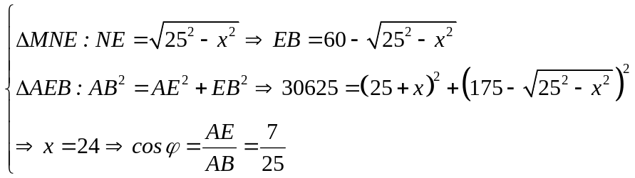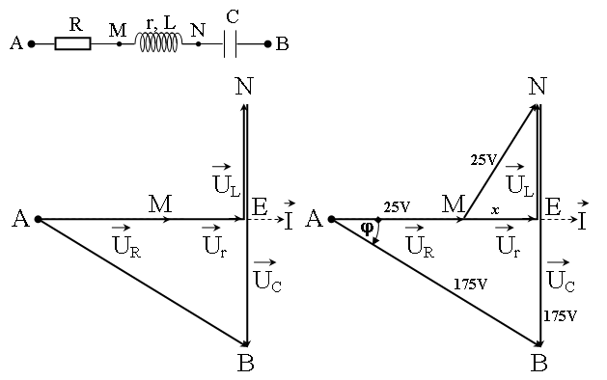
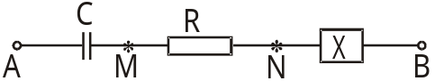Bài 12: Cho mạch điện như hình vẽ: U_{AB} = 120(V); Z_{C} = 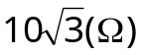 R = 10(Ω); u_{AN} = 60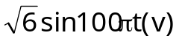
U_{AB} = 60(v)
a. Viết biểu thức u_{AB}(t)
b. Xác định X. Biết X là đoạn mạch gồm hai trong ba phần tử (R_{o}, L_{o} (thuần), C_{o}) mắc nối tiếp
Giải:
a. Vẽ giản đồ véc tơ cho đoạn mạch đã biết A
Phần còn lại chưa biết hộp kín chứa gì vì vậy ta giả sử nó là một véc tơ bất kỳ tiến theo chiều dòng điện sao cho: NB = 60V, AB = 120V, AN = 60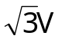.
+ Xét tham giác ANB, ta nhận thấy AB² = An² + NB², vậy đó là tam giác vuông tại N
tgα = 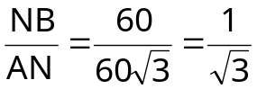
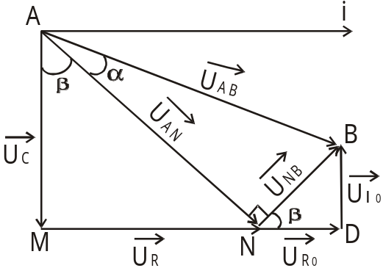⇒ 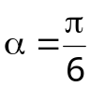 ⇒ U_{AB} sớm pha so với U_{AN} 1 góc 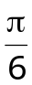
→ Biểu thức u_{AB}(t): u_{AB}= 120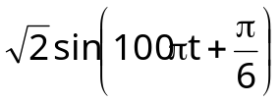 (V)
b. Xác định X. Từ giản đồ ta nhận thấy 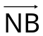 chéo lên mà trong
X chỉ chứa 2 trong 3 phần tử nên X phải chứa R_{o} và L_{o}. Do đó ta vẽ
thêm được 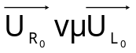 như hình vẽ.
+ Xét tam giác vuông AMN: 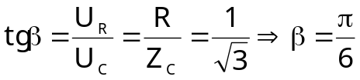
+ Xét tam giác vuông NDB
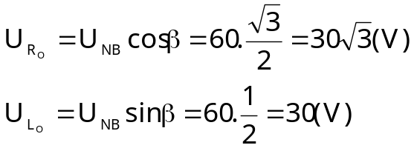
Mặt khác: U_{R} = U_{AN}sinβ = 60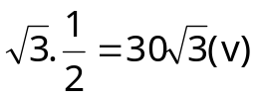
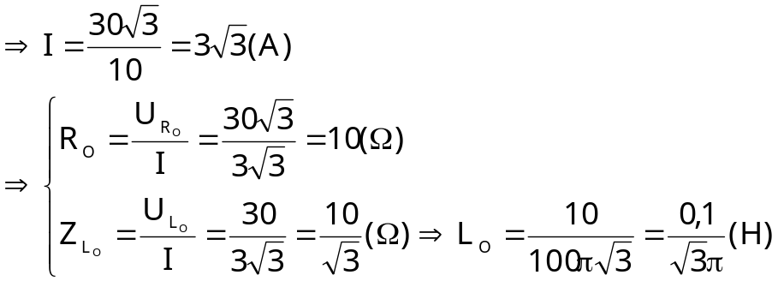
Bài 13: Cho mạch điện như hình vẽ: U_{AB} = cost; u_{AN} = 180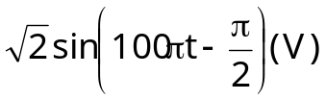
Z_{C} = 90(Ω); R = 90(Ω); u_{AB} = 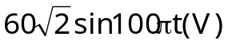
a. Viết biểu thức u_{AB}(t)
b. Xác định X. Biết X là đoạn mạch gồm hai trong ba phần tử (R_{O}, L_{o} (thuần), C_{O}) mắc nối tiếp.
Giải
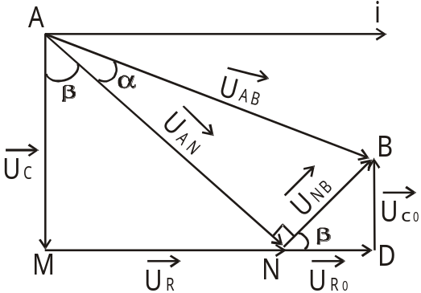 a. Vẽ giản đồ véc tơ cho đoạn mạch đã biết AN. Phần còn lại chưa biết hộp kín chứa gì, vì vậy ta giả sử nó là một véc tơ bất kỳ tiến theo chiều dòng điện sao cho u_{NB} sớm pha 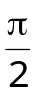 so với u_{AN}
+ Xét tam giác vuông ANB
* tgα = 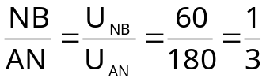
⇒ α ≈ 80⁰ = 0,1π(rad)
⇒ u_{AB} sớm pha so với u_{AN} một góc 0,1π
* 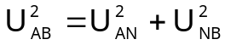= 180² + 60² ≈ 190⁰ ⇒ U_{Ab} = 190(V)

→ biểu thức u_{Ab}(t): u_{Ab} = 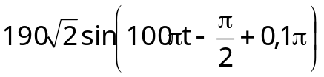
= 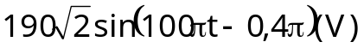
b. Từ giản đồ ta nhận thấy NB chéo lên mà trong X chỉ chứa hai trong 3 phần tử trên X phải chứa R_{O} và L_{O}. Do đó ta vẽ thêm được 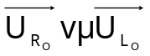 như hình vẽ.
+ Xét tam giác vuông AMN: 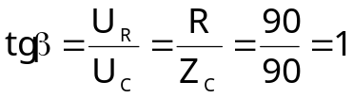 ⇒ β = 45⁰
⇒ U_{C} = U_{AN}.cosβ = 180.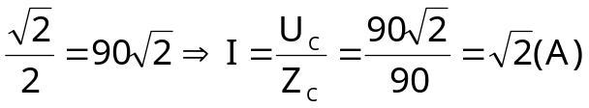
+ Xét tam giác vuông NDB
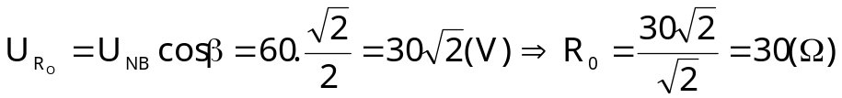
 = 45⁰  U_{Lo} = U_{Ro}= 30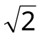(V)  Z_{Lo} = 30() 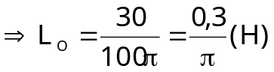
Bài 14: Một mạch điện xoay chiều có sơ đồ như hình vẽ.Trong hộp X và Y chỉ có một linh kiện hoặc điện trở, hoặc cuộn cảm, hoặc là tụ điện. Ampe kế nhiệt (a) chỉ 1A; U_{AM} = U_{MB} = 10V , U_{AB} = 10. | 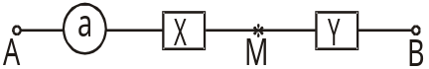
Công suất tiêu thụ của đoạn mạch AB là P = 5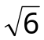W. Hãy xác định linh kiện trong X và Y và độ lớn của các đại lượng đặc trưng cho các linh kiện đó. Cho biết tần số dòng điện xoay chiều là f = 50Hz.
Giải:
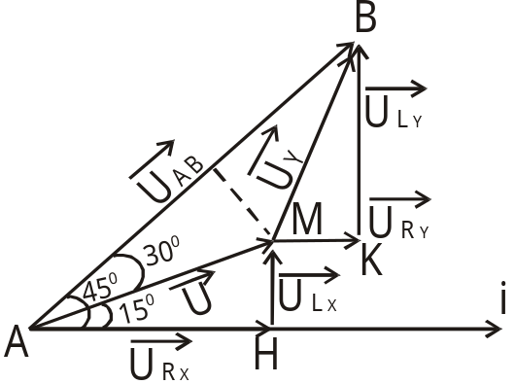Hệ số công suất: 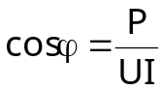
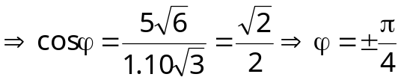
* Trường hợp 1: u_{AB} sớm pha 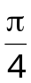 so với i
⇒ giản đồ véc tơ
Vì: 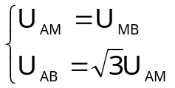
⇒ ΔAMB là Δ cân và U_{AB} = 2U_{AM}cosα ⇒ cosα = 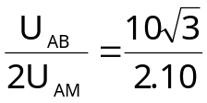
⇒ cosα = 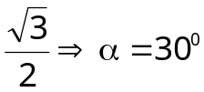
a. u_{AB} sớm pha hơn u_{AM} một góc 30⁰
⇒ U_{AM} sớm pha hơn so với i 1 góc ϕ_{X} = 45⁰ - 30⁰ = 15⁰
⇒ X phải là 1 cuộn cảm có tổng trở Z_{X} gồm điện trở thuận R_{X} và độ tự cảm L_{X}
ta có: 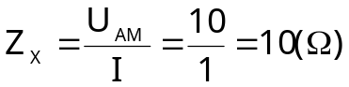
Xét tam giác AHM:
+ 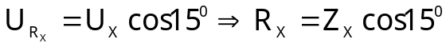
⇒ R_{X} = 10.cos15⁰ = 9,66(Ω)
+
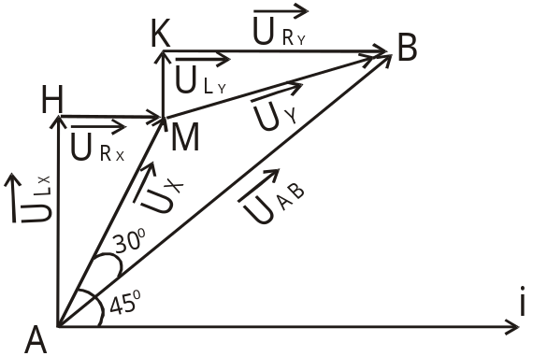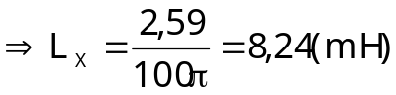
Xét tam giác vuông MKB: MBK = 15⁰ (vì đối xứng)
⇒ U_{MB} sớm pha so với i một góc ϕ_{Y} = 90⁰ - 15⁰ = 75⁰
⇒ Y là một cuộn cảm có điện trở R_{Y} và độ tự cảm L_{Y}
+ R_{Y} = 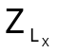 (vì U_{AM} = U_{MB}) ⇒ R_{Y} = 2,59(Ω)
+ 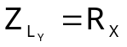 = 9,66(Ω) ⇒ L_{Y} = 30,7m(H)
b. u_{AB} trễ pha hơn u_{AM} một góc 30⁰
Tương tự ta có:
+ X là cuộn cảm có tổng trở: Z_{X} = 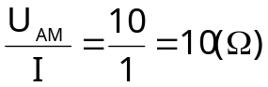
Cuộn cảm X có điện trở thuần R_{X} và độ tự cảm L_{X} với R_{X} = 2,59(); R_{Y}=9,66()
* Trường hợp 2: u_{AB} trễ pha so với i, khi đó u_{AM} và u_{MB} cũng trễ pha hơn i (góc 15⁰ và 75⁰). Như vậy mỗi hộp phải chứa tụ điện có tổng trở Z_{X}, Z_{X} gồm điện trở thuần R_{X}, R_{Y} và dung kháng C_{X}, C_{Y}. Trường hợp này không thể thoả mãn vì tụ điện không có điện trở. | 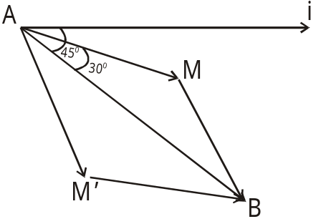
Bài 15: Cho hai hộp kín X, Y chỉ chứa 2 trong ba phần tử: R, L (thuần), C mắc nối tiếp. Khi mắc hai điểm A, M vào hai cực của một nguồn điện một chiều thì I_{a} = 2(A), U_{V1} = 60(V). Khi mắc hai điểm A, B vào hai cực của một nguồn điện xoay chiều |  | 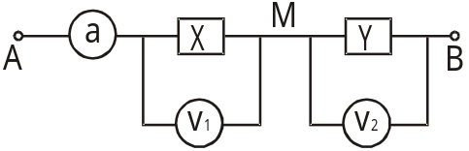
tần số 50Hz thì I_{a} = 1(A), U_{v1} = 60v; U_{V2} = 80V,U_{AM} lệch pha so với U_{MB} một góc 120⁰, xác định X, Y và các giá trị của chúng.

Giải
* Vì X cho dòng điện một chiều đi qua nên X không chứa tụ điện. Theo đề bài thì X chứa 2 trong ba phần tử nên X phải chứa điện trở thuần (R_{X}) và cuộn dây thuần cảm (L_{X}). Cuộn dây thuần cảm không có tác dụng với dòng điện một chiều nên:
R_{X} = 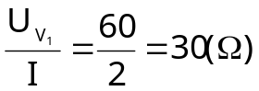
* Khi mắc A, B vào nguồn điện xoay chiều
Z_{AM} = 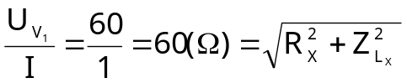

tgϕ_{AM}= 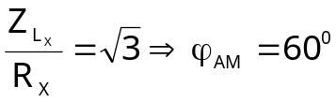
* Vẽ giản đồ véc tơ cho đoạn AM. Đoạn mạch MB tuy chưa biết nhưng chắc chắn trên giản đồ nó là một véc tơ tiến theo chiều dòng điện, có độ dài = 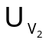= 80V và hợp với véc tơ 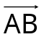 một góc 120⁰ ⇒ ta vẽ được giản đồ véc tơ cho toàn mạch. | 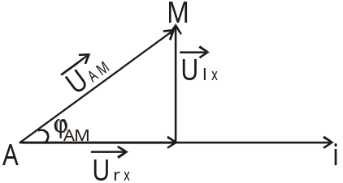

Từ giản đồ véc tơ ta thấy 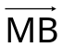 buộc phải chéo xuống thì mới tiến theo chiều dòng điện, do đó Y phải chứa điện trở thuần (R_{Y}) và tụ điện C_{Y}.  + Xét tam giác vuông MDB  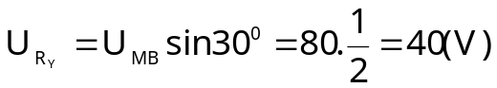  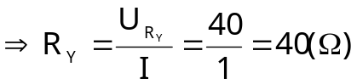 | 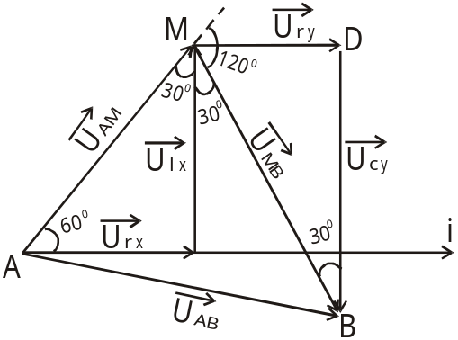

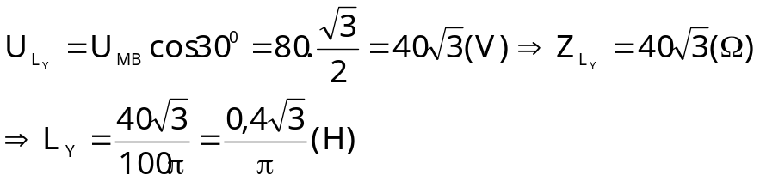
Bài 16: Cho mạch điện chứa ba linh kiện ghép nối tiếp: R, L (thuần) và C. Mỗi linh kiện chứa | 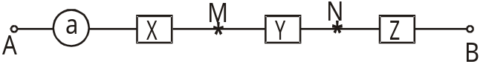
trong một hộp kín X, Y, Z Đặt vào hai đầu A, B của mạch điện một hiệu điện thế xoay chiều 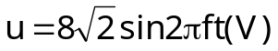. Khi f = 50Hz, dùng một vôn kế đo lần lượt được U_{AM} = U_{MN} = 5V. U_{NB} = 4V;
U_{MB} = 3V. Dùng oát kế đo công suất mạch được P = 1,6W
Khi f ≠ 50Hz thì số chỉ của ampe kế giảm. Biết R_{A} ≈ O; R_{V} ≈ ∞
a. Mỗi hộp kín X, Y, Z chứa linh kiện gì ?
b. Tìm giá trị của các linh kiện.

Giải
Theo đầu bài: 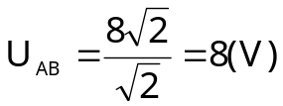
Khi f = 50Hz
U_{AM} = U_{MN} = 5V; U_{NB} = 4V; U_{MB} = 3V
Nhận thấy:
+ u_{AB} = U_{AM} + U_{MB} (8 = 5 + 3) ⇒ ba điểm A, M và B thẳng hàng
+ 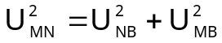 (5² = 4² + 3²) ⇒ Ba điểm M, N, B tạo thành tam giác vuông tại B.
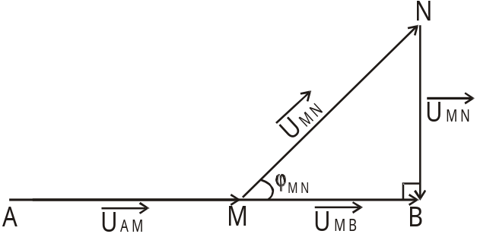 ⇒ Giản đồ véc tơ của đoạn mạch có dạng như hình vẽ.
Trong đoạn mạch điện không phân nhánh RLC ta có 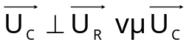 muộn pha hơn 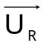 ⇒ 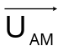 biểu diễn hiệu điện thế hai đầu điện trở R (X chứa R) và 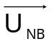 biểu diễn hiệu điện thế hai đầu tụ điện (Z chứa C). Mặt khác 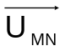 sớm pha so với 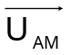 một góc ϕ_{MN} < chứng tỏ cuộn cảm L có điện trở thuần r, 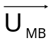 biểu diễn 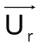 và Y
chứa cuộn cảm có độ tự cảm L và điện trở thuần r.
b. f ≠ 50Hz thì số chỉ của (a) giảm khi f = 50Hz thì trong mạch có cộng hưởng điện.
⇒ 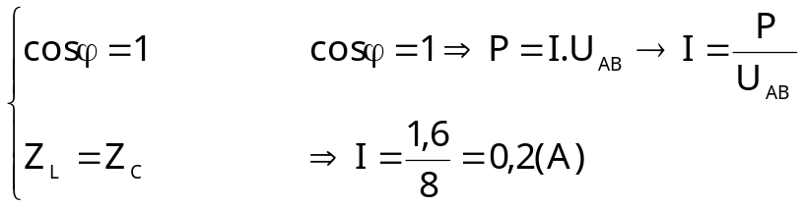
⇒ 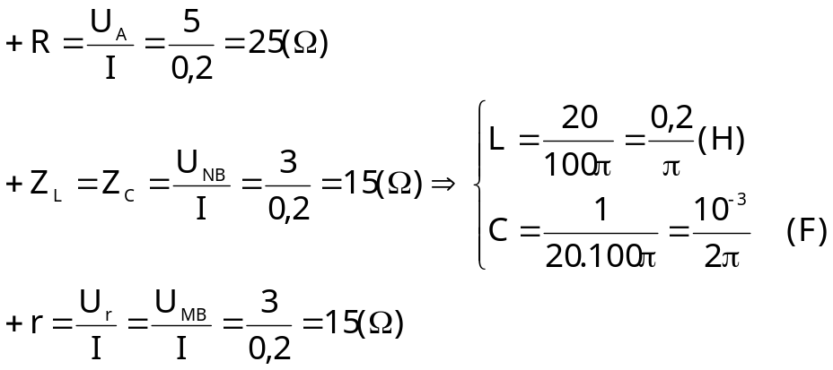
C. ÁP DỤNG:
Loại 1: Xác định các đại lượng khi biết hai đoạn mạch có điện áp cùng pha, vuông pha.
R
C
L,r
N
M
B
A
Câu 1: Cho mạch điện như hình vẽ: L = 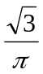H; R = 100Ω,
tụ điện có điện dung thay đổi được , điện áp giữa hai đầu mạch là u_{AB} = 200cos100πt (V).
Để u_{AM} và u_{NB} lệch pha một gúc 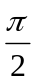, thỡ điện dung C của tụ điện phải có giá trị ?
A. 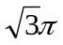.10⁻⁴F B. 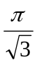.10⁻⁴F C. .10⁻⁴F D. 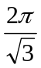.10⁻⁴F
Câu 2: Cho mạch điện xoay chiều RLC, đoạn MB chỉ chứa tụ điện C. u_{AB}= U_{0.}cos2πft (V). Cuộn dõy thuần cảm cú L = 3/5π(H), tụ điện C = 10⁻³/24π(F). HĐT tức thời u_{MB} và u_{AB} lệch pha nhau 90⁰. Tần số f của dũng điện có giá trị là:
A.60Hz B.50Hz C. 100Hz D.120Hz
Câu 3: Cho mạch điện xoay chiều như hình vẽ.
B
C
L,r
A
M
Biểu thức điện áp u_{AM} là
A. 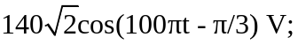 B. 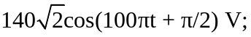
C. 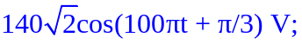 D. 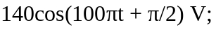
Câu 4: Đoạn mạch xoay chiều như hình vẽ: Cho u_{AB}=200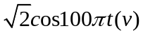 C =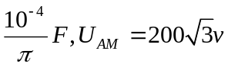
U_{AM} sớm pha 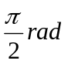 so với u_{AB.} Tớnh R

R
L,

C

A
B
N
M
A, 50Ω B, 25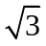Ω C,75Ω D, 100Ω
Câu 5. Cho mạch điện LRC nối tiếp theo thứ tự trên. Biết R là biến trở, cuộn dây thuần cảm có
L = 4/π(H), tụ có điện dung C = 10⁻⁴/π(F). Đặt vào hai đầu đoạn mạch một điện áp xoay chiều ổn định có biểu thức: u = U₀.sin100πt (V). Để điện áp u_{RL} lệch pha π/2 so với u_{RC} thỡ R bằng bao nhiờu?
A. R = 300Ω. B. R = 100Ω. C. R = 100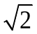Ω. D. R = 200Ω.
Câu 6. Cho một mạch điện RLC nối tiếp. R thay đổi được, L = 0,8/π H, C = 10⁻³/(6π) F. Đặt vào hai đầu đoạn mạch một điện áp cú biểu thức: u = U₀.cos100πt. Để u_{RL} lệch pha π/2 so với u thỡ phải cú
A. R = 20Ω. B. R = 40Ω. C. R = 48Ω. D. R = 140Ω.
Câu 7. Cho một đoạn mạch RLC nối tiếp. Biết L = 1/π H và C = 25/π μF, điện áp xoay chiều đặt vào hai đầu mạch ổn định và có biểu thức u = U₀cos100πt. Ghép thêm tụ C’ vào đoạn chứa tụ C. Để điện áp hai đầu đoạn mạch lệch pha π/2 so với điện áp giữa hai đầu bộ tụ thỡ phải ghộp thế nào và giỏ trị của C’ bằng bao nhiờu?
A. ghộp C’//C, C’ = 75/π μF. B. ghộp C’ntC, C’ = 75/π μF.
C. ghộp C’//C, C’ = 25 μF. D. ghộp C’ntC, C’ = 100 μF.
Câu 8: Đoạn mạch xoay chiều RLC mắc nối tiếp . Điện trở thuần R=100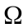, cuộn dây thuần cảm có độ tự cảm L, tụ có điện dung C = 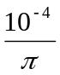F. Mắc vào hai đầu đoạn mạch điện áp u=U₀cos100t(V). Để điện áp hai đầu đoạn mạch cùng pha với điện áp hai đầu R thỡ giỏ trị độ từ cảm của cuộn dây là
A. L=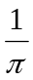H B. L=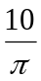H C. L=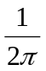H D. L=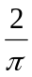H
Câu 9: Một cuộn dây có điện trở thuần R và độ tự cảm L mắc nối tiếp với một tụ điện, đặt vào hai đầu đoạn mạch một một hiệu điện thế xoay chiều có hiệu điện thế hiệu dụng không đổi. Khi đó hiệu điện thế hai đầu cuộn dây lệch pha so với hiệu điện thế hai đầu mạch. Biểu thức nào sau đây là đúng :
A. R2 = ZL(ZL – ZC) B. R2 = ZL(ZC – ZL) C. R = ZL(ZC – ZL) D. R = ZL(ZL – ZC)
M
L
R
B
A
N
C
Câu 10: Cho mạch điện xoay chiều như hình vẽ, cuộn dõy thuần cảm
.Biết U_{AM} = 80V ; U_{NB} = 45V và độ lệch pha giữa u_{AN} và u_{MB} là 90⁰,
Điện áp giữa A và B có giá trị hiệu dụng là :
A. 60VB. B. 100V C. 69,5V D. 35V
Loại 2: Xác định các đại lượng khi biết hai đoạn mạch có điện áp lệch pha góc ϕ.
Câu 1: Đoạn mạch xoay chiều như hình vẽ
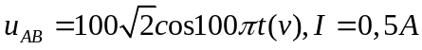
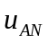 sớm pha so với i một gúc là 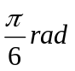, 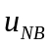 trễ pha hơn u_{AB} một gúc .Tinh R
A, R=25Ω B, R=50Ω C, R=75Ω D,R=100Ω
Câu 2: Đoạn mạch xoay chiều như hình vẽ.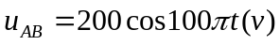, I = 2A, 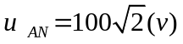
lệch pha 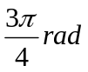 so với u_{MB} Tớnh R, L, C

R
L,

C

A
B
M
N
A,R=100Ω , L =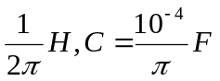, B,R=50Ω , L =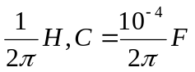,
C, R=50Ω , L = D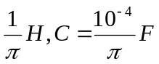, R=50Ω , L =,
Câu 3: Đoạn mạch xoay chiều như hình vẽ.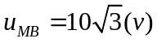 I=0,1A , Z_{L} =50Ω, R =150Ω
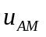 lệch pha so với u_{MB} một gúc 75⁰ . Tinh r và Z_{C}
R
C
L,r
M
N
B
A
A,r =75Ω, Z_{C} = 50Ω , B ,r = 25Ω, Z_{C} = 100Ω
C, r =50Ω, Z_{C} = 50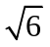Ω D, r =50Ω, Z_{C} = 50Ω
Câu 4: Đoạn mạch xoay chiều như hình vẽ R =100Ω, C =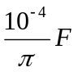, f =50Hz, U_{AM} =200V
R
C
L,r
M
N
B
A
U_{MB}=100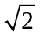(V), u_{AM} lệch pha 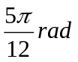 so với u_{MB}
Tinh cụng suất của mạch
A, 275,2W B,373,2W C, 327W D,273,2W
Câu 5: Đoạn mạch xoay chiều như hình vẽ:f= 50Hz, R =30Ω, U_{MN} =90V, u_{AM} lệch pha 150⁰ so

với u_{MN} , u_{AN} lệch pha 30⁰ so với u_{MN;} U_{AN}=U_{AM}=U_{NB}. Tớnh U_{AB}, U_{L}
M
L,r
C
A
B
R
N
A, U_{AB} =100V; U_{L} =45V B, U_{AB} =50V; U_{L} =50V
C, U_{AB} =90V; U_{L} =45V; D ,U_{AB} =45V; U_{L} =90V
Câu 6. Cho đoạn mạch RLC nối tiếp, giá trị của R đó biết, L cố định. Đặt một điện áp xoay chiều ổn định vào hai đầu đoạn mạch, ta thấy cường độ dũng điện qua mạch chậm pha π/3 so với điện áp trên đoạn RL. Để trong mạch có cộng hưởng thỡ dung khỏng Z_{C} của tụ phải cú giỏ trị bằng
A. R/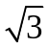. B. R. C. R D. 3R.
Câu 7. Cho một đoạn mạch RLC nối tiếp. Biết L = 1/π H, C = 2.10⁻⁴/π F, R thay đổi được. Đặt vào hai đầu đoạn mạch một điện áp cú biểu thức: u = U₀cos 100πt. Để u_{C} chậm pha 3π/4 so với u_{AB} thỡ R phải cú giỏ trị
A. R = 50 . B. R = 150 C. R = 100 D. R = 100
Câu 8: Một đoạn mạch xoay chiều gồm R,L,C mắc nối tiếp. Biết cảm kháng gấp đôi dung kháng. Dùng vôn kế xoay chiều (có điện trở rất lớn) đo điện áp giữa hai đầu tụ điện và giữa hai đầu điện trở thỡ số chỉ của vụn kế như nhau. Độ lệch pha giũa hai đầu đoạn mạch so cường độ dũng điện trong mạch là:
A. 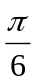 B. 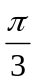 C. 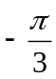 D. 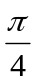
Câu 9: Mạch điện xoay chiều gồm điện trở thuần R=30() mắc nối tiếp với cuộn dây. Đặt vào hai đầu mạch một điện áp xoay chiều u=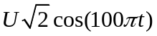 (V). Điện áp hiệu dụng ở hai đầu cuộn dây là U_{d} = 60V. Dũng điện trong mạch lệch pha 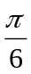 so với u và lệch pha 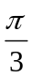 so với u_{d}. Điện áp hiệu dụng ở hai đầu mạch (U) có giá trị
A. 60 (V) B. 120 (V) C. 90 (V) D. 60 (V)
Câu 10: Đoạn mạch xoay chiều như hình vẽ: Tụ C có điện dung biến đổi được, điện áp hai đầu mạch:
u_{AB}=120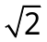cos100t(V). Điện dung C nhận giá trị nào sau đây thỡ cường độ dũng điện chậm pha hơn u_{AB} một gúc 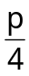? Tính cường độ dũng điện qua mạch khi đó.
M
A
B
R
A
L,r
C
A. 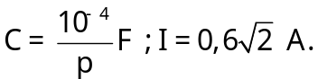 B. 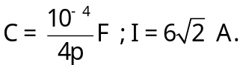
C. 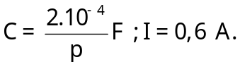 D. 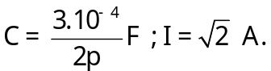
Câu 11: Cho mạch điện R, L, C mắc nối tiếp với 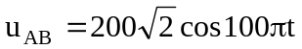(V). Số chỉ trên hai vôn kế là như nhau nhưng giá trị tức thời của chỳng lệch pha nhau 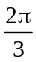. Các vôn kế chỉ giá trị nào sau đây?(u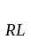lệch pha so với i)
R
B
C
L
A
V₁
V₂
A. 100(V) B. 200(V)
C. 300(V) D. 400(V)
Loại 3: Hiện tượng cộng hưởng:
Câu 1. Một mạch điện RLC không phân nhánh gồm điện trở R= 100Ω, cuộn dõy thuần cảm cú L= 1/π (H) và tụ có điện dung C thay đổi . Đặt vào hai đầu đoạn mạch điện áp u= 200cos100πt(V). Thay đổi điện dung C cho đến khi điện áp hai đầu cuộn dây đạt cực đại. Giá trị cực đại đó bằng:
A. 200V B. 100V C. 50V D. 50V
Câu 2. Cho mạch điện xoay chiều gồm R, cuộn dây thuần cảm L = 0,159H và C₀ = 100/ð(μF). Đặt vào hai đầu mạch một điện áp u = U₀cos100ðt(V). Cần mắc thêm tụ C thế nào và có giá trị bao nhiêu để mạch có cộng hưởng điện?
A.Mắc nối tiếp thêm tụ C = 100/ð(μF). B.Mắc nối tiếp thờm tụ C = 2.10⁻⁴/ð(F).
C.Mắc song song thờm tụ C = 100/ð(μF). D.Mắc nối tiếp thờm tụ C = 2.10⁻³/ð(F).
Câu 3. Cho mạch RLC mắc nối tiếp cú 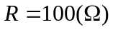và 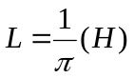, 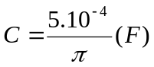. Đặt vào hai đầu đoạn mạch một điện áp 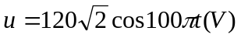. Để dũng điện trong mạch cùng pha với điện áp hai đầu đoạn mạch ta phải ghép nối tiếp hay song song với tụ C một tụ C₁ có điện dung là bao nhiêu ?
A. Ghộp song song ;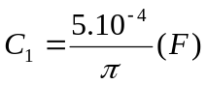 B. Ghộp nối tiếp ;
C. Ghộp song song ;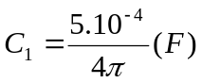 D. Ghộp nối tiếp ;
Câu 4. Cho một đoạn mạch xoay chiều RLC₁ mắc nối tiếp ( cuộn dõy thuần cảm ). Biết tần số dũng điện là 50 Hz, R = 40 (), L = 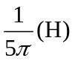, C₁ = 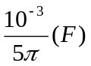. Muốn dũng điện trong mạch cực đại thỡ phải ghộp thờm với tụ điện C₁ một tụ điện có điện dung C₂ bằng bao nhiờu và ghộp thế nào?
A. Ghộp song song và C₂ = 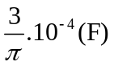 B. Ghộp nối tiếp và C₂ =
C. Ghộp song song và C₂ = 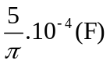 D. Ghộp nối tiếp và C₂ =
Câu 5. Cho một đoạn mạch điện xoay chiều AB gồm R, L, C mắc nối tiếp cú R = 200Ω. Đặt vào hai đầu đoạn mạch này một điện áp xoay chiều có giá trị hiệu dụng 220V và tần số thay đổi được. Khi thay đổi tần số, công suất tiêu thụ có thể đạt giá trị cực đại bằng
A. 200W. B. 220W. C. 242 W D. 484W.
Câu 6. Cho đoạn mạch RLC nối tiếp có giá trị các phần tử cố định. Đặt vào hai đầu đoạn này một điện áp xoay chiều có tần số thay đổi. Khi tần số góc của dũng điện bằng ω₀ thỡ cảm khỏng và dung khỏng cú giỏ trị Z_{L} = 100Ω và Z_{C} = 25Ω. Để trong mạch xảy ra cộng hưởng, ta phải thay đổi tần số góc của dũng điện đến giá trị ω bằng
A. 4₀. B. 2₀. C. 0,5₀. D. 0,25₀.
Cõu7: Cho mạch điện xoay chiều như hình vẽ bờn. Cuộn dõy cú  r = 10, L=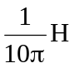. Đặt vào hai đầu đoạn mạch một điện ỏp xoay chiều cú giỏ trị hiệu dụng là 50V và tần số 50Hz. Khi điện dung của tụ | C  R  r, L  N  M  A
cú giỏ trị là C₁ thỡ số chỉ của ampe kế cực đại và bằng 1A. Giá trị của R và C₁ là
A. R = 40 và 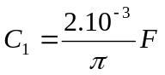. B. R = 50 và 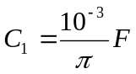.
C. R = 40 và 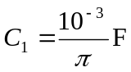. D. R = 50 và 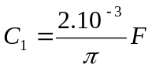.
C
A
B
R
L
Câu 8: Cho mạch điện như hình vẽ:.u_{AB} = 200cos100t (V);
R= 100; C = 0,318.10⁻⁴F.Cuộn dây có độ tự cảm L thay
đổi được. Xác định Độ tự cảm L để hệ số công suất của mạch lớn nhất? Công suất tiêu thụ lúc đó là bao nhiêu? Hóy chọn đáp án đúng trong các đáp án sau:
A.L = 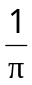H;P = 200W B.L = 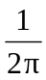H; P = 240W C.L = 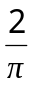H; P =150W D.Một cặp giỏ trị khỏc.
Loại 4: Hộp đen.
Câu 1: Ở hình 5.17: hộp X chứa một trong ba phần tử: điện trở thuần, cuộn dây, tụ điện. Khi đặt vào hai đầu AB một hiệu điện thế xoay chiều có giá trị hiệu dụng 220V, người ta đo được U_{AM} = 120V và U_{MB} = 260V. Hộp X chứa:
∅
•
A
M
Hình 5.17
X
C
B
∅
A. cuộn dõy thuần cảm. B. cuộn dõy khụng thuần cảm. C. điện trở thuần. D. tụ điện.
Câu 2: Một mạch điện xoay chiều gồm R, L, C nối tiếp nhau. Nếu hiệu điện thế giữa hai đầu đoạn mạch là: u=U_{o}cos(ωt+π/6) thỡ cường độ dũng điện trong mạch là: i = I_{o}cos(ωt - π/6). Thỡ mạch điện có
A. 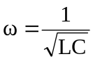. B. 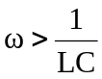. C. 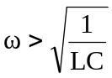. D. 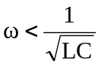.
Câu 3: Đặt vào hai đầu đoạn mạch hình 5.11 một hiệu điện thế u = U_{o}cos(ω). Biết X chứa R₁, L₁, C₁ mắc nối tiếp nhau, cũn Y chứa R₂, L₂, C₂ mắc nối tiếp nhau. Điều kiện để U = U_{X} + U_{Y} là:
∅
∅
Hình 5.11
X
X
A. 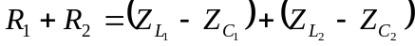 B. 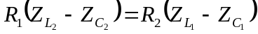
C. 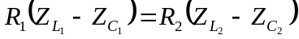 D. 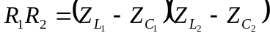
∅
•
∅
A
B
M
Hình 3.14
X
C
R
Câu 4: Ở hình 5.14, X chứa hai trong ba phõn tử R, L_{o}, C_{o}. Đặt vào hai điểm A, B một hiệu điện thế xoay chiều thỡ hiệu điện thế giữa AM và MB là: u_{AM} =U_{oAM}cos(ωt-2π/3)V và u_{MB} = U_{oMB}cos(ωt-π/6) V. Hộp X chứa:
A. L_{o} và C_{o}. B. R_{o} và C_{o} hoặc L_{o}. C. R_{o} và C_{o}. D. R_{o} và L_{o}.
Câu 5: Ở hình 5.16: hộp X chứa hai trong ba phần tử: điện trở thuần, cuộn dây, tụ điện. Khi đặt vào hai đầu AB một hiệu điện thế xoay chiều có tần số f, thỡ người ta nhận thấy hiệu điện thế giữa hai đầu AM lệch pha π/2 so với hiệu điện thế giữa hai đầu MB. Hộp X chứa:
∅
•
∅
A
B
M
Hình 5.16
X
R
A. cuộn dây không thuần cảm và tụ điện. B. cuộn dây thuần cảm và tụ điện.
C. điện trở thuần và tụ điện. D. cuộn dây thuần cảm và điện trở thuần.
Câu 6: Một mạch điện xoay chiều gồm R, L, C nối tiếp với nhau. Đặt vào hai đầu mạch điện một điện xoay chiều u = U_{o}cos(2πft - π/6), có giá trị hiệu dụng không đổi. Khi tần số của dũng điện là 50Hz thỡ hiệu điện thế giữa hai đầu cuộn dây L là u_{L} = U_{oL}cos(100πt + π/3). Khi tăng tần số của dũng điện đến 60Hz, thỡ
A. hiệu điện thế giữa hai đầu cuộn dây U_{L} giảm. B. cụng suất tiờu thụ P trong mạch giảm.
C. hiệu điện thế giữa hai đầu điện trở U_{R} tăng. D. công suất tiêu thụ P trong mạch tăng.
Câu 7: Một mạch điện xoay chiều gồm R, L, C nối tiếp nhau. Nếu hiệu điện thế giữa hai đầu đoạn mạch là: u=U_{o}cos(ωt+ π/6) thỡ cường độ dũng điện trong mạch là: i = I_{o}cos(ωt + π/2). Thỡ mạch điện có
A. R > Z_{C} – Z_{L}. B. R = Z_{C} – Z_{L}. C. R < Z_{L} – Z_{C}. D. R < Z_{C} – Z_{L}.
Câu 8: Ở hình 5.16: hộp X chứa một trong ba phần tử: điện trở thuần, cuộn dây, tụ điện. Khi đặt vào hai đầu AB một hiệu điện thế xoay chiều có giá trị hiệu dụng 200V, người ta đo được U_{AM} = 120V và U_{MB} = 160V. Hộp X chứa:
A. cuộn dõy thuần cảm. B. điện trở thuần.
C. tụ điện hoặc cuộn dây thuần cảm. D. cuộn dõy khụng thuần cảm.
Câu 9: Một mạch điện xoay chiều gồm R, L, C nối tiếp nhau. Khi mắc vào hai đầu mạch điện một hiệu điện thế xoay chiều u = U_{o}cos(ωt + π/3). Thỡ hiệu điện thế giữa hai bản tụ là u_{C} = U_{oC}cos(ωt - π/3). Thỡ
A. mạch cú tớnh cảm khỏng. B. mạch cú tớnh dung khỏng.
C. mạch cú tớnh trở khỏng. D. trong mạch xảy ra hiện tượng cộng hưởng.
Câu 10: Một mạch điện xoay chiều gồm R, L, C nối tiếp nhau. Nếu hiệu điện thế giữa hai đầu đoạn mạch là: u=U_{o}cos(ωt + π/6) thỡ cường độ dũng điện trong mạch là: i = I_{o}cos(ωt + π/2). Thỡ mạch điện có
A. Z_{L} > Z_{C}. B. Z_{L} < Z_{C}. C. L < C. D. L > C.
Câu 11: Một mạch điện xoay chiều gồm R, L, C nối tiếp nhau. Nếu hiệu điện thế giữa hai đầu đoạn mạch là: u=U_{o}cos(ωt - π/6) thỡ cường độ dũng điện trong mạch là: i = I_{o}cos(ωt - π/2). Thỡ mạch điện có
A. Z_{L} < Z_{C}. B. L < C. C. Z_{L} > Z_{C}. D. L > C.
Câu 12: Đặt vào hai đầu đoạn mạch hình 5.6 một hiệu điện thế u = U_{o}cos(100t + ϕ_{u}), thỡ cỏc hiệu điện thế u_{AM} = 180cos(100t) V và u_{MB} = 90cos(100t + π/2) V. Biết R_{o} = 80Ω, C_{o} = 125ỡF và hộp X chứa hai trong ba phần tử R, L, C mắc nối tiếp nhau. Hộp X chứa:
∅
•
R_{o}
C_{o}
∅
A
B
M
Hình 5.6
X
A. R và C, với R = 160Ω và C = 62,5ỡF B. L và C, với Z_{L} - Z_{C} = 160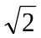Ω
C. L và C, với Z_{C} – Z_{L} = 160Ω D. R và L, với R = 40Ω và L = 0,4H
Câu 13: Một mạch điện xoay chiều gồm R, L, C nối tiếp nhau. Khi mắc vào hai đầu mạch điện một hiệu điện thế xoay chiều u = U_{o}cos(ωt + π/3). Thỡ hiệu điện thế giữa hai bản tụ là u_{C} = U_{oC}cos(ωt - π/6). Thỡ
A. mạch cú tớnh trở khỏng. B. mạch cú tớnh cảm khỏng.
C. mạch xảy ra hiện tượng cộng hưởng. D. mạch cú tớnh dung khỏng.
Câu 14: Một mạch điện xoay chiều gồm hai trong ba phần tử R, L, C nối tiếp nhau. Nếu hiệu điện thế giữa hai đầu đoạn mạch là: u = U_{o}cos(ωt + π/2) thỡ cường độ dũng điện trong mạch là: i = I_{o}cos(ωt + π/6). Thỡ mạch điện gồm có
A. R và L, với R > Z_{L}. B. R và L, với R < Z_{L}. C. R và C, với R > Z_{C}. D. R và C, với R < Z_{C}.
Câu 15: Một mạch điện xoay chiều gồm R, L, C nối tiếp nhau. Nếu hiệu điện thế giữa hai đầu đoạn mạch là: u=U_{o}cos(ωt -π/6) thỡ cường độ dũng điện trong mạch là: i = I_{o}sin(ωt + π/3). Thỡ dũng điện có
A. . B. 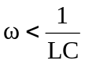. C. 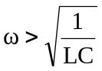 D. .
Câu 16: Một mạch điện xoay chiều gồm R, L, C nối tiếp nhau. Khi mắc vào hai đầu mạch điện một hiệu điện thế xoay chiều u = U_{o}cos(ωt + π/3). Thỡ hiệu điện thế giữa hai bản tụ là u_{C} = U_{oC}cos(ωt). Thỡ
A. mạch xảy ra hiện tượng cộng hưởng. B. mạch cú tớnh cảm khỏng.
C. mạch cú tớnh trở khỏng. D. mạch cú tớnh dung khỏng.
Câu 17: Ở hình 5.17: hộp X chứa một trong ba phần tử: điện trở thuần, cuộn dây, tụ điện. Khi đặt vào hai đầu AB một hiệu điện thế xoay chiều có giá trị hiệu dụng 150V, người ta đo được U_{AM} = 60V và U_{MB} = 210V. Hộp X chứa:
A. tụ điện. B. cuộn dõy khụng thuần cảm. C. điện trở thuần. D. cuộn dõy thuần cảm.
Câu 18: Ở hình 5.17: hộp X chứa một trong ba phần tử: điện trở thuần, cuộn dây, tụ điện. Khi đặt vào hai đầu AB một hiệu điện thế xoay chiều có giá trị hiệu dụng 220V, người ta đo được U_{AM} = 80V và U_{MB} = 140V. Hộp X chứa:
∅
•
A
M
Hình 5.17
X
C
B
∅
A. tụ điện. B. tụ điện hoặc cuộn dây thuần cảm.
C. cuộn dõy thuần cảm. D. điện trở thuần.
Câu 19: Một mạch điện xoay chiều gồm hai trong ba phần tử R, L, C nối tiếp nhau. Nếu hiệu điện thế giữa hai đầu đoạn mạch là: u = U_{o}cos(ωt + π/5) thỡ cường độ dũng điện trong mạch là: i = I_{o}cos(ωt + π/2). Thỡ mạch điện gồm có
A. R và L, với R > Z_{L}. B. R và L, với R < Z_{L}. C. R và C, với R > Z_{C}. D. R và C, với R < Z_{C}.
Câu 20: Một mạch điện xoay chiều gồm R, L, C nối tiếp nhau. Nếu hiệu điện thế giữa hai đầu đoạn mạch là: u=U_{o}sin(ωt + π/6) thỡ cường độ dũng điện trong mạch là: i = I_{o}cos(ωt - π/4). Thỡ mạch điện có
A. R < Z_{L} – Z_{C}. B. R < Z_{C} – Z_{L}. C. R > Z_{C} – Z_{L}. D. R = Z_{C} – Z_{L}.
Câu 21: Đặt vào hai đầu đoạn mạch ở hình 5.13 một điện áp xoay chiều, thỡ trong mạch xuất hiện dũng điện với cường độ i = 2cos(80πt)A và hiệu điện thế ở các đoạn mạch u_{X} = 90cos(80πt + π/2)V; u_{Y}=180cos(80πt) V. Ta suy ra cỏc biểu thức liờn hệ: 1) u_{X} = i.Z_{X}; 2) u_{Y} = i.Z_{Y}. Với Z_{X} và Z_{Y} là tổng trở của hộp X và hộp Y. Kết luận nào sau đây là đúng?
∅
•
∅
A
B
M
Hình 5.13
Y
X
A. 1) đúng; 2) đúng. B. 1) sai; 2) sai. C. 1) sai; 2) đúng. D. 1) đúng; 2) sai.
Câu 22: Ở hình 5.15: hộp X chứa hai trong ba phần tử: điện trở thuần, cuộn dây, tụ điện. Khi đặt vào hai đầu AB một hiệu điện thế xoay chiều cú tần số f, thỡ người ta nhận thấy hiệu điện thế giữa hai đầu AM lệch pha π/2 so với hiệu điện thế giữa hai đầu MB. Hộp X chứa:
∅
•
∅
A
B
M
Hình 5.15
X
C
L
A. cuộn dây thuần cảm và tụ điện. B. cuộn dây thuần cảm và điện trở thuần.
C. điện trở thuần và tụ điện. D. cuộn dây không thuần cảm và tụ điện.
Câu 23: Một mạch điện xoay chiều gồm R, L, C nối tiếp nhau. Khi mắc vào hai đầu mạch điện một hiệu điện thế xoay chiều u = U_{o}cos(ωt + π/3). Thỡ hiệu điện thế giữa hai bản tụ là u_{C} = U_{oC}cos(ωt - π/6). Thỡ mạch điện có
∅
•
∅
A
B
M
Hình 3.12
X
L
R
A. . B. 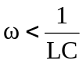. C. . D. .
Câu 24: Ở hình 5.12: R = 120Ω, L = 0,3H và X chứa hai trong ba phõn tử R_{o}, L_{o}, C_{o}. Đặt vào hai điểm A, B một hiệu điện thế xoay chiều có giá trị hiệu dụng U = 220V. Người ta đo được hiệu điện thế giữa A, M và M, B là: U_{AM} = 120V và U_{MB} = 100V. Hộp X chứa:
A. R_{o} và L_{o}, với R_{o}:L_{o} = 0,0025 B. R_{o} và L_{o}, với R_{o}:L_{o} = 400
C. R_{o} và L_{o}, với R_{o}:L_{o} = 36 D. R_{o} và C_{o}, với R_{o}:C_{o} = 400
Câu 25: Một mạch điện xoay chiều gồm hai trong ba phần tử R, L, C nối tiếp nhau. Nếu hiệu điện thế giữa hai đầu đoạn mạch là: u = U_{o}cos(ωt) thỡ cường độ dũng điện trong mạch là: i = I_{o}cos(ωt - π/2). Thỡ mạch điện gồm có
A. L và C, với Z_{L} > Z_{C}. B. L và C, với L > C. C. L và C, với L < C. D. L và C, với Z_{L} < Z_{C}.
Câu 26: Ở hình 5.13: trong mỗi hộp X và Y chứa hai trong ba phần tử: điện trở thuần, cuộn dây, tụ điện. Đặt vào hai đầu A, B một điện áp xoay chiều, thỡ cường độ dũng điện trong mạch i = 2cos(80πt)A và điện áp
∅
•
∅
A
B
M
Hình 5.13
Y
X
u_{X} = 120cos(80πt - π/2) V và u_{Y} = 180cos(80πt)V. Cỏc hộp X và Y chứa:
A. X chứa cuộn dây thuần cảm và tụ điện; Y chứa cuộn dây không thuần cảm và tụ điện.
B. X chứa cuộn dây thuần cảm và tụ điện; Y chứa cuộn dây thuần cảm và điện trở thuần.
C. X chứa tụ điện và điện trở thuàn; Y chứa cuộn dây thuần cảm và điện trở thuần.
D. X chỉ chứa tụ điện và Y chỉ chứa điện trở thuần.
Câu 27: Mạch điện AB chứa hai trong ba phần tử: điện trở thuần R, cuộn dây thuần cảm L, tụ điện C mắc nối tiếp với nhau. Khi đặt vào AB nguồn điện không đổi có hiệu điện thế bằng 20V thỡ đo được cường độ dũng điện trong mạch là 0,5A. Khi mắc vào AB nguồn điện xoay chiều u = 120cos(100t)V, thỡ đo được cường độ dũng điện trong mạch bằng 1,5A. Đoạn mạch AB chứa
A. R và L, với R = 10Ω và L = 0,56H B. R và L, với R = 40Ω và L = 0,4H
C. R và C, với R = 40Ω và C = 2,5.10⁻⁴F
D. R và L hoặc R và C, với R = 40Ω và L = 0,4H hoặc C = 2,5.10⁻⁴F
Câu 28: Đặt vào hai đầu đoạn mạch hình 5.6 một hiệu điện thế
∅
•
R_{o}
C_{o}
∅
A
B
M
Hình 5.6
X
u = U_{o}cos(100t + ϕ_{u}), thỡ cỏc hiệu điện thế u_{AM} = 160cos(100t) V và u_{MB} = 100cos(100t + π/2) V. Biết R_{o} = 80Ω, C_{o} = 125ỡF. Cường độ dũng điện chạy qua hộp X có biểu thức là:
A. i = 2cos(100t + π/4)A B. i = 2cos(100t + π/2)A
C. i = 2cos(100t - π/4)A D. i = 2cos(100t)A
Câu 29: Đặt vào hai đầu đoạn mạch hình 5.11 một hiệu điện thế u = U_{o}cos(ωt). Biết X chứa R₁, L₁, C₁ mắc nối tiếp nhau, cũn Y chứa R₂, L₂, C₂ mắc nối tiếp nhau. Điều kiện để u = u_{X} + u_{Y} là:
∅
∅
Hình 5.11
X
X
A. B.
C. R₁, L₁, C₁ và R₂, L₂, C₂ bất kỳ khỏc khụng. D.
Câu 30: Ở hình 5.12: L là cuộn dõy thuần cảm, X chứa hai trong ba phõn tử R, L_{o}, C_{o}. Đặt vào hai điểm A, B một hiệu điện thế xoay chiều u = U_{o}cos(ωt + π/3) V thỡ hiệu điện thế giữa A, M và M, B là: u_{AM}=U_{oAM}cos(ωt+π)V và u_{MB} = U_{oMB}cos(ωt+π/6) V. Hộp X chứa:
∅
•
∅
A
B
M
Hỡnh 3.12
X
L
R
A. R_{o} và C_{o} hoặc R_{o} và L_{o}. B. L_{o} và C_{o}. C. R_{o} và C_{o} hoặc L_{o} và C_{o}. D. R_{o} và C_{o}.
Câu 31: Một mạch điện xoay chiều gồm R, L, C nối tiếp nhau. Mắc vào hai đầu mạch điện một hiệu điện thế xoay chiều u = U_{o}cos(2πft + π/3), có giá trị hiệu dụng không đổi. Khi tần số của dũng điện là 50Hz thỡ hiệu điện thế giữa hai bản tụ là u_{C} = U_{oC}cos(100πt - π/6). Khi tăng tần số của dũng điện đến 60Hz Thỡ
A. cường độ dũng điện I trong mạch tăng. B. hiệu điện thế giữa hai bản tụ U_{C} tăng.
C. hiệu điện thế giữa hai đầu cuộn dây U_{L} giảm. D. cường độ dũng điện I trong mạch giảm.
Câu 32: Đặt vào hai đầu đoạn mạch hình 5.11 một hiệu điện thế u = U_{o}cos(ωt). Khi đó u_{X} = U_{0X}cos(ωt - π/2), u_{Y} = U_{0Y}cos(ωt + π/6) và i = I_{o}sin(ωt). Biểu thức nào sau đây là đúng?
A. u_{X} = i.Z_{X} B. U_{oX} + U_{oY} = I_{o}.Z C. u_{X} = i.Z_{Y} D. u = i.Z
Câu 33: Một mạch điện xoay chiều gồm hai trong ba phần tử R, L, C nối tiếp nhau. Nếu hiệu điện thế giữa hai đầu đoạn mạch là u = U_{o}cos(ωt) thỡ cường độ dũng điện trong mạch là i = I_{o}cos(ωt - π/2). Thỡ mạch điện gồm có
A. L và C, với Z_{L} < Z_{C}. B. L và C, với L = C. C. L và C, với Z_{L} > Z_{C}. D. L và C, với L > C.

